PROYECTO FINAL
GRUPO 8

PROYECTO
Naturalis
INTEGRANTES
Albarracín, Mateo
Carrizo, Joaquin
Greco, Santiago
Rodriguez, Brenda
Schaltegger, Franco
DOCENTES
Profesores Adjuntos:
Diego Berenguer
Marcelo Romero
Docentes Auxiliares:
Luis Zangrando

Factibilidad comercial

Definición inicial
El presente proyecto propone la fabricación y comercialización de una línea de productos que integra múltiples atributos de valor: libre de gluten, libre de alérgenos, formulación vegana y utilización de endulzantes naturales en lugar de azúcares refinados.
Esta combinación permite posicionarse en un segmento de mercado en crecimiento, con una propuesta integral que actualmente se encuentra poco o nada desarrollada a escala industrial. Nuestro mix de ventas incluirá, partiendo de la base de que serán todos los productos sin gluten:
  - Galletita picante de chocolate con chips
  - Pepas de chocolate y batata
  - Galletitas simil chocolinas
  - Bizcochos sabor queso
  - Polvorones
  - Pan de molde
  - Budines clasicos
  - Budines saludables
Los mismos serán fabricados y comercializados en la República Argentina.
1. Análisis de contexto

1.1 Macroentorno
Contexto Internacional
El mercado mundial de la alimentación libre de gluten atraviesa una transición estructural profunda. Históricamente considerado un nicho de prescripción médica para tratar la celiaquía, hoy se ha consolidado como una tendencia de estilo de vida traccionada por la búsqueda de una nutrición preventiva, el bienestar digestivo y la preferencia por "etiquetas limpias". Esta expansión del público consumidor ha catalizado un salto cualitativo y cuantitativo en la industria. Se proyecta que el valor del mercado global superará los USD 19.000 millones para la próxima década, manteniendo altas tasas de crecimiento anual.
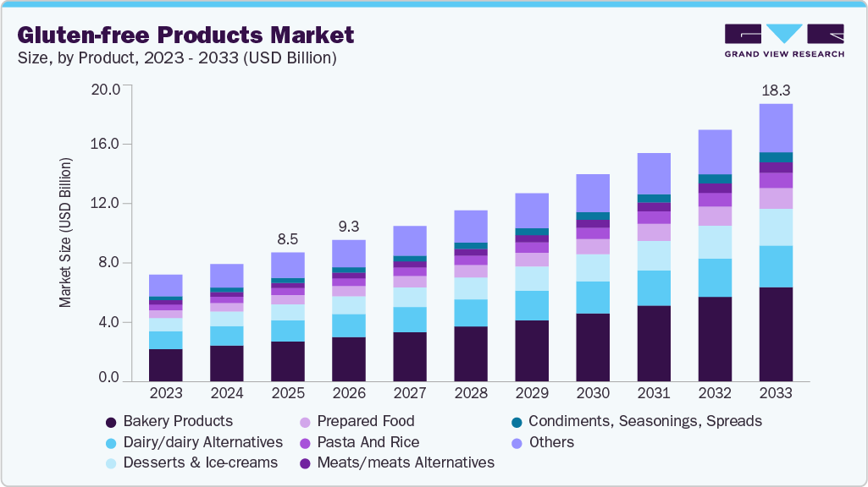
Dentro de esta expansión, los productos de la categoría panadería son los protagonistas, acaparando hasta el 45% del volumen de ventas al representar los sustitutos más demandados de la dieta tradicional.
A nivel geopolítico, la economía global enfrenta disrupciones logísticas significativas. Los conflictos en Europa del Este y Medio Oriente han forzado desvíos de rutas marítimas, incrementando tiempos de tránsito y costos de fletes. Dado que gran parte del equipamiento industrial requerido para el sector alimentario debe ser importado, estas tensiones representan un riesgo macro-operativo relacionado con posibles demoras en la provisión de capital tecnológico. Además, las altas tasas de interés internacionales encarecen el financiamiento externo.
Pese a ello, la región latinoamericana (valuada en USD 340 millones en 2025) y Estados Unidos representan mercados de exportación muy atractivos para proyectos de base vegana y sin alérgenos. La obtención de certificaciones internacionales representa una oportunidad inmejorable para que la industria local sortee barreras técnicas y logre penetrar en estos mercados de alta rentabilidad.

Contexto Nacional
En el plano doméstico, la macroeconomía argentina hacia mediados de 2026 transita una fase de estabilización. Según el Relevamiento de Expectativas de Mercado (REM) publicado por el BCRA en abril de 2026, se proyecta una inflación anual del 29,1% para el cierre del año, lo cual otorga mayor previsibilidad para la estimación de estructuras de costos e ingresos en futuras inversiones productivas. Adicionalmente, el Gobierno Nacional ha flexibilizado y reducido los impuestos a la importación de maquinaria industrial, un factor que favorece e incentiva el montaje de nuevas plantas manufactureras. El crédito productivo también exhibe una incipiente reactivación con líneas del Banco Nación (BNA) y el BICE orientadas a PyMEs industriales, ofreciendo plazos de financiamiento de hasta 72 meses.
En materia regulatoria, el sector opera bajo el amparo de la Ley N° 26.588 (Ley Celíaca), que garantiza cobertura obligatoria de productos Sin TACC mediante obras sociales, blindando al mercado con una demanda estructural inelástica . Asimismo, el estricto marco normativo de la Ley N° 27.642 de Etiquetado Frontal abre una ventana de oportunidad competitiva, la formulación de alimentos que utilicen endulzantes naturales en lugar de azúcares refinados permitirá evadir los sellos negros que hoy saturan a los competidores ultraprocesados.

1.2 Microentorno

Competidores directos
Schar: empresa líder mundial en el mercado de alimentos sin gluten, con sede en el Tirol del Sur, Italia, Brasil y una fuerte presencia en Argentina a través de importaciones. Tiene más de 100 años en el mercado.
Smams: empresa líder en Argentina, ubicada en Buenos Aires. Cuenta con diversos productos como panificados, galletitas y alfajores. Presente hace más de 15 años en dietéticas y supermercados
Santa Maria: ubicada en la Plata, con 30 años de experiencia en productos sin gluten donde sus productos, donde tienen productos de confitería, snacks dulces, snacks salados, harinas, entre otros.
Bio: cuenta con diversos productos como panes, premezclas, tostadas, rebozadores y snacks, ubicada en Pilar.
Grandes empresas con líneas sin gluten:
-MDLZ: Su impacto en el mercado se basa en la adaptación de marcas importantes , como las Oreo Sin Gluten o el alfajor Terrabusi, utilizando el fasoneo local para garantizar la seguridad alimentaria.
-Molinos Río de la Plata: La empresa domina el segmento de snacks a través de Gallo Snacks y premezclas como Exquisita, con más de 15 años liderando el rubro. Su éxito se basa en transformar el alimento sin gluten en una opción cotidiana y saludable para todo público, no solo para el celíaco diagnosticado .
Clientes
Nuestro modelo de negocio se estructura bajo un esquema B2B por lo que tenemos dos segmentos a analizar:
Clientes indirectos: cuentas estratégicas que garanticen la rotación del producto a escala nacional. Los principales son:
- Cadenas de retail masivo: Se proyecta la comercialización en las principales cadenas de supermercados del país, tales como Coto, INC, Dia, Dorinka . Estos clientes representarán el 50% de la facturación de la empresa.
- Distribuidores mayoristas y regionales: Actúan como socios logísticos estratégicos para alcanzar puntos de venta minoristas en el interior del país, donde la logística propia no es eficiente.
- Grandes dietéticas y tiendas especializadas: Puntos de venta especializados que compran a través de depósitos centrales o franquicias. Funcionan como el canal de entrada para el consumidor específico que busca productos sin TACC, permitiendo una rotación constante en el nicho de salud. Estos clientes representarán el otro 50% de las ventas.
Esta estrategia de comercialización busca garantizar la presencia del producto en todo el territorio argentino de manera eficiente. Al concentrar las entregas en los Centros de Distribución de las principales cadenas de retail y en depósitos centrales de grandes tiendas especializadas, aprovecharemos la infraestructura logística ya establecida de estos gigantes del consumo masivo, permitiendo que el producto llegue a cientos de sucursales con un esfuerzo operativo mínimo. Además los distribuidores mayoristas y regionales actúan como nuestros socios estratégicos para el interior del país, cubriendo aquellas zonas donde la logística propia no resultaría rentable.
De esta manera, se logra una cobertura federal total, delegando la complejidad de la última milla y asegurando que la marca esté disponible tanto en las góndolas de las grandes ciudades como en los comercios minoristas y dietéticas de cada provincia.
Clientes directos o consumidores:
Analizando el cliente o consumidor final, la demanda de nuestros productos se divide en cuatro segmentos estratégicos que definen el comportamiento de compra y los requisitos del producto:
Personas con celiaquía: Es el núcleo de nuestro mercado. Su compra es por necesidad médica y su principal exigencia es la seguridad.
Convivientes con personas con celiaquía: Son hogares donde se opta por unificar la dieta para evitar la contaminación cruzada. Buscan productos que tengan una "performance" sensorial similar al trigo para que toda la familia pueda consumirlos sin notar la diferencia.
Persona con alimentación saludable: Consumidores que eligen productos sin gluten por elección personal o bienestar digestivo. Valoran la calidad de los ingredientes y buscan opciones que, además de ser aptas, aporten un valor nutricional superior.
Intolerantes a otros alérgenos: Público con necesidades múltiples (alérgicos a la leche, huevo, frutos secos) que a su vez buscan opciones sin gluten
Productos sustitutos
Los frutos secos y harinas alternativas (almendra, garbanzo, trigo sarraceno) actúan como sustitutos directos en el segmento que busca una alimentación menos procesada.
Productos de arroz: Las galletas de arroz inflado son el sustituto por excelencia debido a su bajo costo y amplia disponibilidad. Aunque ofrecen una experiencia sensorial inferior en términos de sabor y textura, dominan el mercado de snacks..
Premezclas: representan una amenaza significativa, ya que permiten al consumidor elaborar panificados y repostería en su hogar. Esto reduce la dependencia de productos terminados, especialmente en hogares que buscan optimizar costos o garantizar la frescura total.
Snacks salados industriales: Productos como papas fritas, nachos y chizitos certificados como Sin TACC compiten directamente en el momento de consumo social o "picada", sustituyendo a los bizcochos o snacks panificados de nuestra línea.

Proveedores
La cartera de proveedores de la materia prima es acotada, debido a las rigurosas normas que se requieren para garantizar materias primas libres de contaminación cruzada y a su vez es de vital importancia que cuenten con el certificado libre de gluten.
Insumos base (harinas y almidones): Representan el mayor riesgo operativo; se depende de molinos especializados que garanticen la ausencia de trazas de gluten. Posibles proveedores
Materias grasas y endulzantes: El suministro de aceite, grasa y azúcar requiere proveedores con procesos segregados que eviten la contaminación en el transporte o envasado.
Chocolate: al procesarse en máquinas que suelen manejar otros cereales, es difícil encontrar proveedores que garanticen pureza absoluta.
Huevo: Es fundamental para la textura y estructura de los panificados sin gluten. Se requiere un proveedor con alta frecuencia de entrega y certificaciones de sanidad estrictas.
Esto nos determina que los proveedores tienen un alto poder de negociación.

En el caso de los proveedores de insumos no comestibles, la variedad se amplía y no representan una gran amenaza:
Cajas: es necesario un proveedor fiable que tenga capacidad de entrega semanal.
Bobinas: es fundamental que sean proveedores donde el pedido mínimo sea 300 kg ya que al tener muchos productos se necesita bajo volumen de bobina de cada producto.
Pallets: Se requiere un proveedor que cuente con stock permanente de unidades bajo estándar ARLOG (1000 x 1200 mm).
Cintas: Es un insumo de baja criticidad, se busca estandarizar un único tipo de cinta de embalaje de alta adherencia que soporte las variaciones térmicas de los depósitos.
Etiquetas: útiles para identificar las cajas con códigos de barra, fechas de vencimiento y lote, se necesita un proveedor que maneje poco volúmenes y que tengan entrega inmediata.
Para los proveedores de servicio, debemos contar con:
-Servicio de plagas: proveedor certificado con disponibilidad para visitar semanalmente la planta y revisar el estado de los cebos.
-Transporte logístico: proveedor que disponga con diferentes configuraciones de carga según la necesidad del cliente: desde el traslado de grandes volúmenes para abastecer a los centros de distribución nacionales, hasta vehículos más ágiles para el despacho de pedidos de menor escala.

Barreras de entrada y salida
Entrada:
- Especialización de proveedores: A diferencia del mercado masivo, aquí los proveedores de insumos críticos deben contar con plantas exclusivas o líneas certificadas sin gluten .
- Gran inversión inicial: Se requiere un desembolso significativo para el montaje de una planta desde cero que cumpla con los estándares de calidad. Esto incluye no solo la infraestructura, sino la tecnología necesaria para garantizar ambientes controlados que eviten la contaminación cruzada.
- Concentración de mercado: Existe una fuerte rivalidad dominada por pocas empresas con gran trayectoria y escala, lo que obliga a los nuevos entrantes a invertir fuertemente en diferenciación y marketing para ganar espacio en la góndola.
- Barreras legales y certificaciones: La obtención de registros de establecimiento (RNE) y de producto (RNPA) con el logo oficial, sumado a certificaciones internacionales como FSSC 22000.
Salida:
- Costos de desmantelamiento: el cierre de procesos certificados bajo normas de seguridad alimentaria implican costos operativos finales.
- Compromisos contractuales: Al operar con una cartera de proveedores acotada y contratos de volumen con grandes cadenas de retail, una salida del mercado podría generar penalizaciones logísticas o conflictos legales por incumplimiento de suministro.
2. Variables endógenas y exógenas
Variables endógenas

- Capacidad productiva y eficiencia del proceso: determinan el volumen que puede abastecerse y el costo unitario, siendo clave la minimización de mermas y tiempos muertos.
- Control de calidad y certificaciones: incluyen el cumplimiento de normas sin TACC y la prevención de contaminación cruzada, condición indispensable para la viabilidad del producto.
- Formulación y desarrollo de productos: definición de recetas (sin gluten, sin alérgenos, veganas) y atributos diferenciales como el uso de endulzantes naturales.
- Estructura de costos y política de precios: impactan directamente en la competitividad frente a productos sustitutos y marcas líderes.
- Estrategia comercial B2B: elección de canales (retail, mayoristas, dietéticas) y gestión de cuentas clave, lo que define el alcance y la rotación del producto.
- Logística y distribución: combinación de flota propia y tercerización para garantizar trazabilidad y eficiencia en la llegada a los centros de distribución.

Variables exógenas

- Contexto macroeconómico: inflación, tipo de cambio y acceso al financiamiento, que afectan costos, precios y decisiones de inversión.
- Demanda y tendencias de consumo: El mercado de alimentos y bebidas libres de gluten se encuentra en una trayectoria de crecimiento sostenido a nivel mundial, regional y local. Según el Monitor de Alimentos y Bebidas Libres de Gluten publicado por la Secretaría de Calidad en Salud del Ministerio de Salud de la Nación (Resolución RESFC-2023-32-APN-SCS#MS), el mercado global alcanzó los USD 6.700 millones en 2023, con proyección de USD 11.720 millones para 2032, lo que representa un crecimiento acumulado del 75% en el período (Fuente: Mordor Intelligence, citado en el Monitor). A nivel latinoamericano, el mercado se proyecta desde USD 76,29 millones (2023) hasta USD 113,37 millones (2032), equivalente a un incremento del ~49% en nueve años. En el plano sociosanitario, la celiaquía afecta al ~1% de la población mundial; en Argentina, 1 de cada 167 adultos y 1 de cada 80 niños son celíacos, con el agravante de que 8 de cada 10 celíacos en el país aún no tienen diagnóstico, configurando una demanda latente significativa aún no capturada por el mercado. A esto se suma la tendencia creciente de consumidores sin diagnóstico clínico que migran hacia dietas con menor contenido de gluten como elección de estilo de vida saludable, ampliando el universo de consumidores potenciales más allá del celíaco estricto. Estos factores consolidan al mercado Sin TACC como uno de los segmentos de mayor dinamismo dentro del sector de alimentos saludables en Argentina.
- Marco regulatorio: leyes de alimentos sin gluten y etiquetado frontal, que condicionan tanto la formulación como la comercialización.
- Competencia: presencia de empresas consolidadas y desarrollo de productos sustitutos que influyen en precios y posicionamiento.
- Proveedores especializados: disponibilidad limitada de insumos certificados sin gluten y su alto poder de negociación, lo que representa un riesgo operativo.
- Factores logísticos y globales: posibles disrupciones en importaciones, costos de transporte y tiempos de abastecimiento.
FODA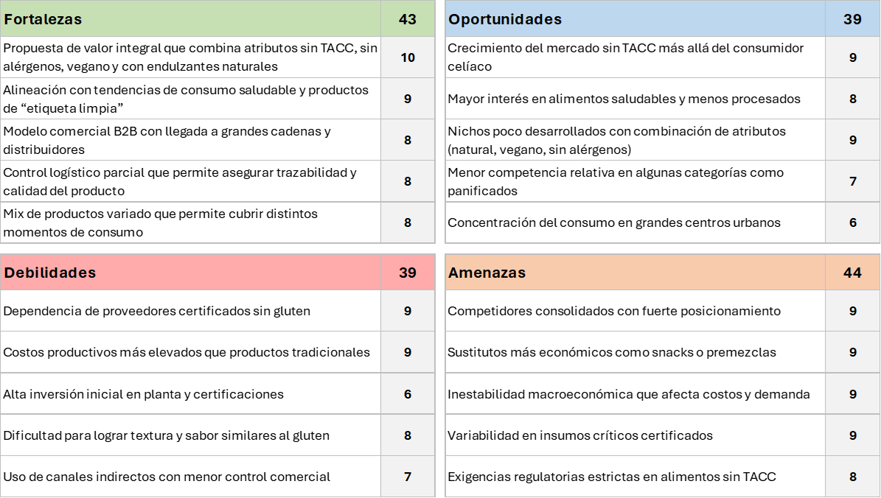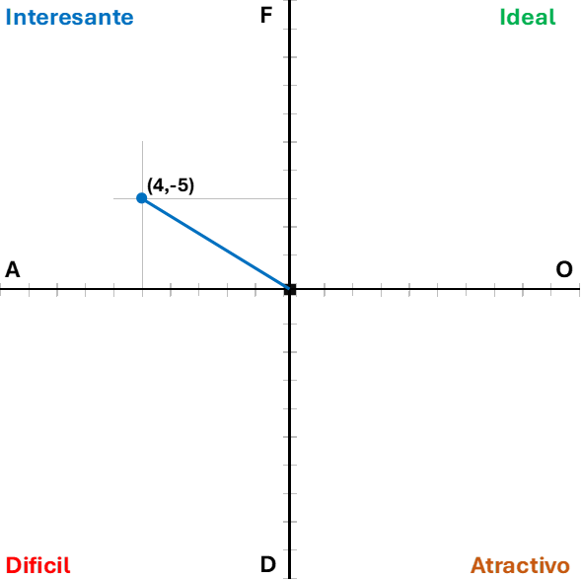

Estrategias de diferenciación
La propuesta de valor del proyecto se diferencia mediante una jerarquía de atributos que exceden el estándar del mercado sin TACC, posicionándose no sólo como una opción segura, sino como una alternativa moderna e inclusiva. Esta estrategia se desglosa según los niveles de producto:
Producto Real (Diferenciación sensorial y seguridad):
En el segmento de galletitas dulces, el valor reside en la innovación del sabor y la excelencia técnica. Propuestas como el chocolate con chips picantes o las pepas de chocolate y batata ofrecen una "experiencia gourmet" que rompe con la percepción de baja variedad sensorial en el sector.
A nivel de seguridad alimentaria, la diferenciación se sustenta en una planta productiva de exclusividad absoluta. Al no compartir instalaciones con productos con gluten, se elimina el riesgo de contaminación cruzada, transmitiendo un nivel de confianza superior frente a competidores con plantas mixtas.
Producto Aumentado (Salud integral y valor agregado):
El proyecto se diferencia al transformar la necesidad básica de alimentación sin gluten en una solución de salud integral. Esto se logra mediante la integración de atributos adicionales como la ausencia de alérgenos (leche, huevo, soja) y la eliminación de azúcares refinados. Al exceder el requisito legal del sello "Sin TACC", la marca logra capturar un público objetivo más amplio, incluyendo consumidores con restricciones alimenticias múltiples y aquellos que buscan opciones naturales de etiqueta limpia.
Atributos de respaldo y marca:
La identidad del proyecto se consolida a través de una imagen de marca innovadora, orientada a un consumidor consciente y exigente. Esta percepción se refuerza mediante el uso de materias primas seleccionadas bajo estrictos controles de inocuidad y un packaging moderno, alineado con las tendencias actuales de consumo funcional y nutritivo.

3. Investigación de mercado
3.1 Mercado potencial
Para estimar el mercado potencial, incluyendo los segmentos del mercado consumidor antes mencionado, partiremos de la base de la subpoblación celíaca presente en la Argentina. En la actualidad, se estima que 1 de cada 100 argentinos fue diagnosticado positivamente con esta enfermedad. Teniendo en cuenta que, según el último censo de 2022, la población Argentina es de aproximadamente 46.000.000 de habitantes, estimamos la subpoblación celíaca en 460.000 personas. Si tenemos en cuenta el factor conviviente y una demanda periférica expansiva (consumidores adeptos a estilos de vida saludables, vegetarianos, y vegano), tomando un valor conservador del 1.6, podríamos estimar un mercado potencial de 736.000 personas, representando al 1,5% de la población:

Población |  | Cuantificación
Población total Arg |  | 46.000.000
% Celíacos |  | 1%
Subpoblación celíacos |  | 460.000
Factor conviviente - demanda periférica |  | 1,6
Mercado potencial |  | 736.000

3.2 Mercado objetivo
Acotando a un mercado objetivo de nuestro interés, realizaremos una segmentación a nivel geográfico: La estrategia comercial del proyecto se orienta a capturar la demanda de los principales centros urbanos del país, aprovechando la infraestructura de los canales de distribución masivos (Retail y Mayoristas). Por ello, el mercado objetivo se define a partir de los 8 aglomerados con mayor densidad poblacional y desarrollo de canales especializados en productos sin TACC.
Este conjunto incluye al AMBA (CABA + 24 partidos del GBA), que concentra 13.985.794 habitantes (30,5% del país), sumado a los aglomerados de Gran Córdoba, Gran Rosario, Gran Mendoza, Gran La Plata, Gran Tucumán, Mar del Plata y Salta.
En su totalidad, estos nodos urbanos representan un mercado de aproximadamente 20.800.716 personas, permitiendo alcanzar de forma directa al 45,3% de la población total de Argentina. Tomando como base el mercado potencial previamente calculado y aplicando este factor de concentración, llegamos a un mercado objetivo de la siguiente magnitud:
Mercado potencial |  | 736.000
% Habitantes grandes aglomerados |  | 45%
Mercado objetivo |  | 333.408

Para determinar finalmente la porción de mercado a abarcar y la demanda, debemos traducir la cuantificación de consumidores a un consumo en kg. Para esto, se toma como referencia técnica la Encuesta Nacional de Ingresos y Gastos de los Hogares (ENGHo) publicada por el INDEC, la cual permite caracterizar la estructura de consumo de productos panificados y galletitas en el territorio nacional.
De acuerdo con dicho informe, el consumo per cápita promedio de galletitas y panificados en Argentina se estima en las siguientes cantidades:.
Consumo teórico anual por persona (según INDEC)
Producto |  | Consumo
Panificados |  | 14,40 | kg
Galletitas saladas |  | 5,04 | kg
Galletitas dulces |  | 2,52 | kg
Total |  | 21,96 | kg
Aplicando este coeficiente de consumo sobre nuestro mercado objetivo de 333.408 personas (correspondientes al segmento celíaco y demanda periférica en el AMBA), se obtiene la siguiente demanda potencial total de galletitas y panificados libres de gluten al año:
Consumo anual mercado objetivo
Producto |  | Consumo
Panificados |  | 4.801.075 | kg
Galletitas saladas |  | 1.680.376 | kg
Galletitas dulces |  | 840.188 | kg
Total |  | 7.321.640 | kg

Buscaremos finalmente, teniendo en cuenta el mix de ventas mencionado en la definición inicial, abarcar aproximadamente el 7% de market share con la siguiente distribución:

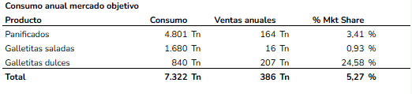

3.3 Comparación contra líder de mercado
Para validar la consistencia de la demanda teórica calculada, se realizó un análisis comparativo con el líder actual del mercado de productos sin TACC en Argentina: la empresa Smams.

Al contrastar el volumen de ventas anual de dicha compañía con el consumo teórico total del mercado objetivo (basado en datos de la ENGHo-INDEC), se observa que el líder captura aproximadamente un 51,46% del mercado de galletitas dulces, un 18,28% en galletitas saladas y un 7,42% en panificados. basándonos en sus ventas del año 2025:

Categoría productos | Ventas 2025 [Tn] | Consumo teórico mercado objetivo [Tn] | % Mkt share
Galletitas dulces | 432 | 840 | 51.46%
Galletitas saladas | 307 | 1,680 | 18.28%
Panificados | 356 | 4,801 | 7.42%
Grand Total | 1,096 | 7,322 | 14.97%

El análisis comparativo con el líder del mercado (Smams) permite dimensionar la estructura competitiva actual. En el segmento de galletitas dulces, la marca líder concentra un 51,46% del volumen total, dejando un 48,54% de la demanda distribuida entre marcas menores o insatisfechas. Nuestra meta de capturar un 24,58% de este segmento se fundamenta en un posicionamiento estratégico como segundo o tercer jugador de relevancia en el mercado. El objetivo no es solo desplazar al líder, sino capturar una porción significativa de la demanda que hoy no encuentra una alternativa de calidad superior o con perfiles nutricionales más saludables. En contraste, los segmentos de panificados (7,42%) y galletitas saladas (18,28%) presentan un escenario de mayor atomización, facilitando la inserción de nuestra propuesta de valor con menores barreras de fidelización.

4. Mix de marketing
4.1 Producto
Las materias primas principales de nuestros productos son harina de arroz, almidón de maíz, fécula de mandioca y aceite vegetal, que aunque tengan que cumplir con la certificación “Libre de gluten” son insumos que se comercializan en Argentina de forma cotidiana. Además se agregan las siguientes materias primas:
- Endulzantes: azúcar común, pasta de pasa uva, edulcorantes, azúcar impalpable.-
- Sal
- Huevo
- Leche
- Chocolate
- Premezclas de pan sin gluten
- Emulsionantes: lecitina de soja, goma xantica, goma guar
- Esencias
Se fabricaran los siguientes productos:
- Galletitas Gourmet:
  - Galletita picante de chips de chocolate
  - Pepas de chocolate y batata
- Galletitas estándar:
  - Galletitas simil chocolinas
  - Bizcochos sabor queso
  - Polvorones
- Galletitas free (sin azúcares agregados ni alérgenos):
  - Galletitas simil chocolinas
  - Bizcochos sabor queso
  - Polvorones
- Panificados:
  - Pan de molde
  - Budines

Las galletitas se envasarán a granel con un peso de 150gr por paquete. Se elige este gramaje debido a los siguientes factores
- Ticket promedio de compra : En el mercado sin gluten el costo por kilo es superior a los productos tradicionales. Un formato de 150g permite ofrecer un precio de venta al público más accesible, evitando que el precio final actúe como una barrera de entrada para el consumidor.
- Estandarización de procesos de pesaje: Utilizar el mismo gramaje para todas las galletitas simplifica la calibración de las balanzas de la envasadora vertical
- Ratio de consumo: Al ser productos que suelen consumirse de manera individual, el formato de 150g asegura que el producto se termine en una o dos porciones, garantizando que el cliente siempre perciba la idea de frescura.
En el caso de los panificados el pan de molde se presentará con un gramaje de 400 gr y los budines con un gramaje de 180gr, siguiendo los lineamientos mencionados anteriormente.
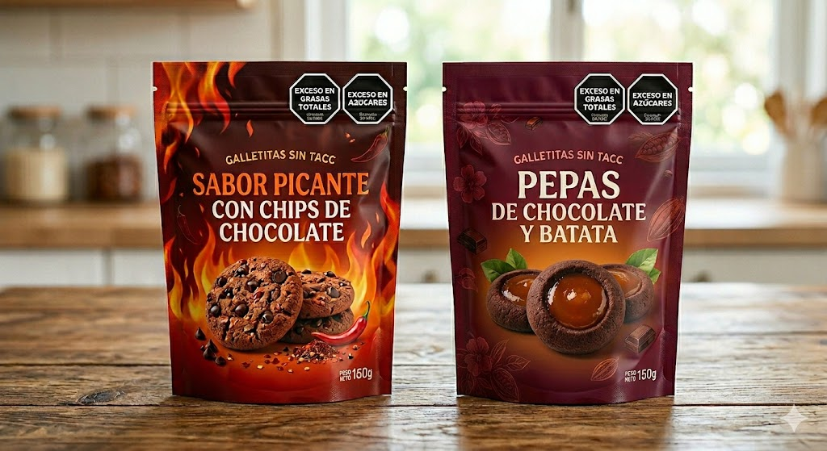

4.2 Precio

4.3 Promoción
4.3.1 Fuerza de ventas: Estructura de Key Account Managers (KAM)
Dada la concentración del mercado en grandes cadenas de retail y distribuidores mayoristas, la fuerza de ventas se compondrá de:
- 2 KAM (Key Account Managers): Encargados de la negociación directa con los compradores de las grandes cadenas (Canal Moderno). Su función es gestionar las altas de productos, negociar las "puntas de góndola" y asegurar que el acuerdo comercial se cumpla en los Centros de Distribución.
- 1 Jefe de ventas / Trade marketing: Responsable de coordinar la presencia de la marca en el punto de venta y supervisar la ejecución de la imagen en las dietéticas y tiendas especializadas.

4.3.2. Trade marketing: Góndolas y punteras
La visibilidad es crítica para desplazar al líder. La estrategia incluye:
- Punteras de góndola y exhibidores propios: Instalación de exhibidores de pie con diseño propio en los pasillos de "Alimentos Saludables" para evitar la polución visual y garantizar que el producto esté separado de productos con gluten (seguridad para el celíaco).
- Material POP (Point of purchase): Banners que resalten los atributos "Sin Alérgenos", "Sin Azúcar" y “Sin TACC”, facilitando la decisión de compra rápida.

4.3.3. Canales de comunicación y relaciones públicas
- Marketing digital: Fuerte presencia en redes sociales apuntando a comunidades celíacas y grupos de alimentación saludable. Colaboración con canales de streaming.
- Muestreo (Sampling): Activaciones en puntos de venta para que el consumidor pruebe la diferencia de sabor (especialmente en las galletitas de chocolate picante), rompiendo la barrera de desconfianza sobre el sabor de los productos sin gluten.

4.4 Plaza
Puntos de venta
Nuestra presencia en el mercado se basa en un modelo de canales indirectos, eliminando el costo fijo de locales propios para invertir ese capital en logística y producción.
- Grandes cadenas de supermercados: El producto se posicionará en la góndola principal de su categoría. El objetivo es que el consumidor lo encuentre mientras realiza su compra habitual, sin tener que desplazarse a sectores específicos o segregados.
- Canal de cercanía y barrio: Presencia en almacenes, despensas y autoservicios a través de distribuidores. Buscamos que el cliente encuentre nuestros productos donde compra el resto de sus alimentos diarios.
- Tiendas especializadas (Dietéticas): Aunque nuestra estrategia no es selectiva, mantenemos presencia en este canal.
Estrategia de distribución
Tercerizado: Contratamos un operador especializado que cuente con las habilitaciones necesarias para transportar nuestra mercadería a supermercados y distribuidores de todo el país.
Delegamos la "última milla" en los distribuidores mayoristas. Esta alianza nos permite llegar a todos los rincones del país, optimizando así nuestros costos de transporte.
Al no contar con flota propia, nuestro equipo de ventas asume el rol de auditor, supervisando directamente en cada punto de venta que el proveedor logístico cumpla con los estándares de calidad, trato y cuidado de los productos. Así, aseguramos un alcance nacional eficiente sin perder el control sobre la integridad de nuestra mercadería.
Luego de analizar los costos entre la gestión de logística propia y el servicio tercerizado notamos una ventaja económica contundente a favor de la tercerización. Mientras que mantener una flota propia implica una inversión y gasto operativo anual de $239.920.000, el costo de contratar fletes externos para el mismo volumen de operaciones se reduce a sólo $93.600.000.
Esta diferencia representa un ahorro superior al 50%, eliminando además grandes cargas financieras y operativas como:
- Inversión inicial y activos: Se evita el alto costo de adquisición de vehículos, seguros, patentes y el mantenimiento constante de los mismos.
- Costos de personal: La tercerización elimina la necesidad de gestionar sueldos de choferes y planificadores de ruta, delegando la complejidad administrativa en el proveedor logístico.
- Flexibilidad: Al pagar por servicio de flete y no por estructura fija, la empresa convierte un costo fijo masivo en un costo variable que se adapta al nivel real de ventas.

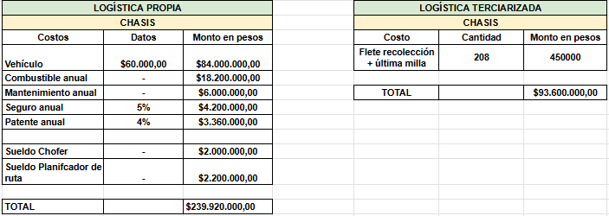
Importación y exportación
- Importación estratégica de materia prima: Trabajamos con proveedores locales especializados que importan insumos clave desde mercados regionales líderes. Esta alianza nos permite acceder a ingredientes con estándares de pureza y rendimiento que son fundamentales para la estructura y el sabor de nuestras recetas.
- Exportación: Se ha definido una política de No Exportación. El objetivo estratégico es consolidar una red de distribución nacional imbatible y saturar el mercado interno antes de considerar fronteras externas, evitando así la complejidad aduanera y logística que podría comprometer la frescura del producto.
Mayoristas y minoristas
- Distribuidores (Socios Estratégicos): No los vemos como clientes ocasionales, sino como socios de distribución. Ellos compran grandes volúmenes (pallets cerrados) y se encargan del reparto de la última milla.
- Minoristas de barrio: Son el punto crítico de visibilidad. Aunque no les vendemos directamente, nuestra estrategia de marketing asegura que reciban apoyo visual como cartelería a través del proveedor mayorista.
Corredores y representantes
La empresa opta por un modelo de gestión directa. Esto nos permite:
- Mantener una relación directa con los gerentes de compra.
- Tener un control absoluto sobre los márgenes de precio sin pagar comisiones externas.
- Reaccionar rápidamente ante cambios en las exigencias de los retailers.
Fuerza de ventas
Nuestra estructura comercial está compuesta por profesionales especializados en Gestión de Cuentas Clave (Key Account Managers - KAM):
- KAM Supermercados: Encargados de la negociación de contratos, espacios en góndola y promociones en folletos de las grandes cadenas.
- KAM Mayoristas: Responsables de fidelizar a los grandes proveedores, capacitándolos sobre las ventajas competitivas de nuestro panificado sin gluten para que ellos, a su vez, lo vendan mejor al minorista.
- Auditores de Campo: Los KAMs realizan relevamientos aleatorios en puntos de venta de terceros para asegurar que el producto se exhiba en condiciones óptimas y que la distribución de última milla sea efectiva.
5. Misión, Visión, Objetivos y Metas

Misión
Desarrollar, producir y comercializar alimentos sin TACC, sin alérgenos y de perfil nutricional superior, ofreciendo alternativas accesibles y de alta calidad que mejoren la experiencia alimentaria de los consumidores, garantizando seguridad, trazabilidad e innovación constante.

Visión
Posicionarse como una marca referente a nivel nacional en el mercado de alimentos sin TACC y saludables, destacándose por la innovación en productos, la calidad integral y la capacidad de ofrecer soluciones alimentarias inclusivas para distintos tipos de consumidores.

Objetivos (SMART)
- Alcanzar una participación de mercado de al menos el 7% en el segmento de galletitas y panificados sin TACC en un plazo de 10 años, dentro de los principales centros urbanos del país.
- Lograr presencia comercial en al menos el 80% de las grandes cadenas de supermercados del AMBA y principales ciudades en un período de 3 años.
- Desarrollar y lanzar al menos 8 productos dentro del mix definido (galletitas y panificados) durante el primer año de operación.
- Garantizar el 100% de cumplimiento de certificaciones sin TACC y normativas sanitarias desde el inicio de la producción.

Metas
- Consolidar una red de distribución nacional con cobertura en los principales centros urbanos.
- Posicionar la marca como una opción confiable y de calidad dentro del segmento saludable.
- Lograr niveles crecientes de reconocimiento de marca en góndola.
- Optimizar progresivamente la estructura de costos mediante economías de escala.
- Ampliar el portafolio de productos en función de la respuesta del mercado.
6. Macrolocalización
Para determinar la región geográfica óptima para la instalación de la planta, se busca priorizar la eficiencia operativa y minimizar los costos logísticos. Se evaluaron tres alternativas regionales estratégicas dentro del país, utilizando el Método de Factores Ponderados:
- AMBA / Provincia de Buenos Aires: Mayor polo de consumo y concentración de centros de distribución.
- Córdoba: Importante plaza de consumo secundario y nodo agroindustrial.
- Santa Fe: Núcleo logístico agroalimentario de excelencia.
Los factores críticos de evaluación y sus respectivas ponderaciones se definieron en base a las restricciones operativas y económicas del modelo de negocio. El factor más relevante es la cercanía a los Centros de Distribución (30%), ya que la entrega de la totalidad de la producción es B2B, tal que un 50% se destina a CDs de grandes cadenas de supermercados (altamente concentrados en AMBA) y el otro 50% a CDs de dietéticas y mayoristas ubicados en las principales regiones del país. Le sigue el abastecimiento de materias primas con certificaciones libres de gluten (20%), cuya oferta es muy restringida y condiciona de forma crítica la viabilidad productiva del proyecto. Con un 15% se evaluó la proximidad a proveedores de packaging, condición excluyente para sostener una logística Just-in-Time y minimizar el almacenamiento en planta, y con igual peso (15%), el costo de radicación inmobiliaria y presión fiscal, factor que castiga a los polos urbanos más saturados. Finalmente, se consideraron la disponibilidad de mano de obra calificada (10%) requerida para la norma FSSC 22000, la conectividad logística interprovincial (5%) para despachar flotas de larga y media distancia hacia el interior del país, y el rápido acceso a servicios auxiliares recurrentes (5%), como el control de plagas semanal.
Factor Crítico de Evaluación | Peso Relativo | AMBA / PBA | Córdoba | Santa Fe
Cercanía a grandes CDs | 0.30 | 9 | 5 | 5
Proximidad a Packaging JIT | 0.15 | 9 | 6 | 7
Abastecimiento de Materia Prima Certificada | 0.20 | 8 | 7 | 8
Costo de radicación inmobiliaria y presión fiscal | 0.15 | 5 | 8 | 8
Disponibilidad de mano de obra calificada | 0.10 | 9 | 7 | 7
Conectividad logística interprovincial (Rutas/Autopistas) | 0.05 | 9 | 8 | 8
Servicios especializados frecuentes (Plagas, Mant.) | 0.05 | 9 | 8 | 8
Puntaje Total Ponderado | 1.00 | 8.20 | 6.50 | 6.85

Se define a la macro región del AMBA / Provincia de Buenos Aires como la zona de radicación definitiva.
Si bien el AMBA presenta una fuerte desventaja competitiva frente al interior en términos de altos costos inmobiliarios y mayor presión fiscal, los beneficios de distribución compensan ampliamente estos costos. Al operar bajo un modelo 100% B2B donde la mitad del volumen se absorbe en los CDs de supermercados metropolitanos, estar radicado en Buenos Aires elimina el flete troncal de mayor peso. Asimismo, la conectividad interprovincial permite abastecer eficientemente al otro 50% del mercado. Sumado a la dependencia obligatoria de proveedores de packaging con entregas JIT y a la alta concentración de tecnólogos en alimentos en la región, la provincia de Buenos Aires se consolida como la única opción que garantiza la viabilidad operativa ininterrumpida de la planta.
7. Costos comerciales
Valorizar sueldos de fuerza de ventas + las estrategias que terminemos eligiendo de promoción + costos de distribución
8. Plan de ventas
Tal como se mencionó en el apartado 3.2, nuestro proyecto buscará abarcar un 5,27% del mercado objetivo de manera inicial, desglosado de la siguiente manera:
Año 1: estimamos los primeros 3 meses un nivel de producción al 50% de su capacidad debido al período de puesta en marcha, por lo que el volumen de ventas de dicho período se verá reducido. Sin embargo, ya se comenzarán a aplicar las estrategias mencionadas en el apartado de promoción para consolidar la marca en el mercado.
Año 2: A partir del segundo año, el proyecto opera en régimen, alcanzando el volumen total de diseño y consolidando el 5,27% de market share inicial en los canales de distribución (Supermercados y Dietéticas del AMBA y principales aglomerados urbanos). En este período, las estrategias de diferenciación, así como las acciones de promoción, permiten sostener el volumen de ventas frente a la competencia del líder del mercado, fidelizando al segmento de consumidores con restricciones múltiples.
Año 3 al 10: Una vez consolidada la presencia de la marca en los canales retail y mayoristas, se proyecta un incremento sostenido en el volumen de ventas. Esta evolución no se fundamenta únicamente en esfuerzos comerciales directos, sino en la dinámica de expansión del sector saludable en Argentina.
- Proyección de crecimiento mercado: Se adopta una tasa de crecimiento anual del 4% sobre el volumen de ventas del año 4. Esta cifra se considera conservadora y realista frente a indicadores de mercado que señalan crecimientos acumulados de hasta el 49% en la valoración de productos sin gluten en el período 2023-2032 (Fuente: Monitor de Alimentos y Bebidas Libres de Gluten – Secretaría de Calidad en Salud, Ministerio de Salud de la Nación, RESFC-2023-32-APN-SCS#MS, 2023).
- Proyección de crecimiento del proyecto: Se estima además un crecimiento del 0.5% anual a partir del año 5 sostenido, llegando a abarcar al final del ciclo de vida del proyecto (año 10) un 7.77% de mercado.
8.1 Plan de ventas en unidades:
 | [Miles de unidades] | [Miles de unidades] | [Miles de unidades] | [Miles de unidades] | [Miles de unidades] | [Miles de unidades] | [Miles de unidades] | [Miles de unidades] | [Miles de unidades] | [Miles de unidades]
Producto | Año 1 | Año 2 | Año 3 | Año 4 | Año 5 | Año 6 | Año 7 | Año 8 | Año 9 | Año 10
Chocolate con chips picante 150gr. | 280 | 320 | 333 | 347 | 363 | 380 | 398 | 416 | 435 | 455
Galletitas simil chocolinas (S/ azúcares) 150gr. | 49 | 56 | 58 | 61 | 64 | 67 | 71 | 75 | 79 | 83
Galletitas simil chocolinas 150gr. | 113 | 130 | 135 | 141 | 148 | 155 | 163 | 171 | 179 | 188
Pepas chocolate y batata 150gr. | 455 | 520 | 541 | 563 | 589 | 616 | 644 | 674 | 705 | 737
Bizcochos sabor queso saludables 150gr. | 27 | 31 | 33 | 35 | 37 | 39 | 41 | 43 | 45 | 48
Bizcochos sabor queso 150gr. | 64 | 73 | 76 | 80 | 84 | 88 | 92 | 97 | 102 | 107
Polvorones (S/ azúcares) 150gr. | 92 | 106 | 110 | 115 | 121 | 127 | 133 | 140 | 147 | 154
Polvorones 150gr. | 216 | 246 | 257 | 268 | 281 | 294 | 308 | 322 | 337 | 353
Pan de molde 400gr. | 164 | 188 | 195 | 203 | 213 | 223 | 234 | 245 | 257 | 269
Budines 180gr. | 344 | 393 | 410 | 427 | 447 | 468 | 490 | 513 | 537 | 562
Budines saludables (S/ azúcares) 180gr. | 88 | 100 | 104 | 109 | 114 | 120 | 126 | 132 | 138 | 145
TOTAL | 1.892 | 2.162 | 2.252 | 2.349 | 2.461 | 2.577 | 2.700 | 2.828 | 2.961 | 3.101

8.2 Plan de ventas a nivel monetario:
 |  | [ARS MM] | [ARS MM] | [ARS MM] | [ARS MM] | [ARS MM] | [ARS MM] | [ARS MM] | [ARS MM] | [ARS MM] | [ARS MM]
Producto | Precio [$/paquete] | Año 1 | Año 2 | Año 3 | Año 4 | Año 5 | Año 6 | Año 7 | Año 8 | Año 9 | Año 10
Chocolate con chips picante 150gr. | 2.055 | 575 | 658 | 684 | 713 | 746 | 781 | 818 | 855 | 894 | 935
Galletitas simil chocolinas (S/ azúcares) 150gr. | 1.890 | 92 | 105 | 110 | 115 | 121 | 127 | 134 | 142 | 149 | 157
Galletitas simil chocolinas 150gr. | 1.575 | 178 | 204 | 213 | 222 | 233 | 244 | 257 | 269 | 282 | 296
Pepas chocolate y batata 150gr. | 1.800 | 819 | 936 | 974 | 1.013 | 1.060 | 1.109 | 1.159 | 1.213 | 1.269 | 1.327
Bizcochos sabor queso saludables 150gr. | 1.050 | 29 | 33 | 35 | 37 | 39 | 41 | 43 | 45 | 47 | 50
Bizcochos sabor queso 150gr. | 1.050 | 67 | 76 | 80 | 84 | 88 | 92 | 97 | 102 | 107 | 112
Polvorones (S/ azúcares) 150gr. | 2.070 | 191 | 219 | 228 | 238 | 250 | 263 | 275 | 290 | 304 | 319
Polvorones 150gr. | 1.725 | 372 | 425 | 443 | 462 | 485 | 507 | 531 | 555 | 581 | 609
Pan de molde 400gr. | 5.080 | 833 | 953 | 991 | 1.031 | 1.082 | 1.133 | 1.189 | 1.245 | 1.306 | 1.367
Budines 180gr. | 2.160 | 743 | 850 | 886 | 922 | 966 | 1.011 | 1.058 | 1.108 | 1.160 | 1.214
Budines saludables (S/ azúcares) 180gr. | 2.160 | 189 | 216 | 225 | 235 | 246 | 259 | 272 | 285 | 298 | 313
TOTAL | 22.615 | 4.089 | 4.673 | 4.867 | 5.074 | 5.316 | 5.567 | 5.834 | 6.109 | 6.398 | 6.699

https://buenosaires.gob.ar/gcaba_historico/promocion-y-prevencion/enfermedad-celiaca; https://www.argentina.gob.ar/anmat/comunidad/informacion-de-interes-para-tu-salud/celiaqu%C3%ADa
https://censo.gob.ar/index.php/el-operativo/#:~:text=El%20Censo%20en%20cifras&text=El%20n%C3%BAmero%20definitivo%20de%20personas,y%2022.186.791%20son%20varones.
https://biblioteca.indec.gob.ar/bases/minde/88vol23_n11nov2018.pdf
Datos tomados de base de datos interna del competidor SMAMS.
https://alimentosargentinos.magyp.gob.ar/HomeAlimentos/marco-normativo/documentos/Monitor_Alimentos_y_Bebidas_ibres_de_Gluten.pdf

